Este documento é a informação do medicamento aprovada para Buprenorphine Neuraxpharm, tendo sido destacadas as alterações desde o procedimento anterior que afetam a informação do medicamento EMEA/H/C/006188 (initial MAA).

Para mais informações, consultar o sítio Web da Agência Europeia de Medicamentos: https://www.ema.europa.eu/en/medicines/human/EPAR/buprenorphine-neuraxpharm

ANEXO I

RESUMO DAS CARACTERÍSTICAS DO MEDICAMENTO

1. NOME DO MEDICAMENTO

Buprenorfina Neuraxpharm 0,4 mg película sublingual
Buprenorfina Neuraxpharm 4 mg película sublingual
Buprenorfina Neuraxpharm 6 mg película sublingual
Buprenorfina Neuraxpharm 8 mg película sublingual

2. COMPOSIÇÃO QUALITATIVA E QUANTITATIVA

Buprenorfina Neuraxpharm 0,4 mg película sublingual

Cada película sublingual contém 0,4 mg de buprenorfina (sob a forma de cloridrato).

Buprenorfina Neuraxpharm 4 mg película sublingual

Cada película sublingual contém 4 mg de buprenorfina (sob a forma de cloridrato).

Buprenorfina Neuraxpharm 6 mg película sublingual

Cada película sublingual contém 6 mg de buprenorfina (sob a forma de cloridrato).

Buprenorfina Neuraxpharm 8 mg película sublingual

Cada película sublingual contém 8 mg de buprenorfina (sob a forma de cloridrato).

Lista completa de excipientes, ver secção 6.1.

3. FORMA FARMACÊUTICA

Película sublingual

Buprenorfina Neuraxpharm 0,4 mg película sublingual
Película sublingual de cor amarela-clara, quadradas, opacas, com um ou vários “0,4” impressos numa das faces, com dimensões nominais de 15 mm × 15 mm.

Buprenorfina Neuraxpharm 4 mg película sublingual
Película sublingual de cor branca, retangulares, opacas, com um ou vários “4” impressos numa das faces, com dimensões nominais de 15 mm × 15 mm.

Buprenorfina Neuraxpharm 6 mg película sublingual
Película sublingual de cor branca, retangulares, opacas, com um ou vários “6” impressos numa das faces, com dimensões nominais de 20 mm × 17 mm.

Buprenorfina Neuraxpharm 8 mg película sublingual
Película sublingual de cor branca, retangulares, opacas, com um ou vários “8” impressos numa das faces, com dimensões nominais de 20 mm × 22 mm.

4. Informações clínicas

4.1 Indicações terapêuticas

Tratamento de substituição da dependência de opiáceos, dentro de um quadro de monitorização terapêutica abrangente do tratamento médico, social e psicológico.
O tratamento destina-se a ser utilizado em adultos e adolescentes com idade igual ou superior a 15 anos, que tenham concordado em ser tratados para a dependência.

4.2 Posologia e modo de administração

O tratamento deve ser feito sob a supervisão de um médico com experiência na gestão da dependência/adição de opiáceos.
Recomenda-se que o tratamento com buprenorfina seja prescrito como parte do tratamento global da dependência de opiáceos. O resultado do tratamento depende da dose prescrita, bem como das medidas médicas, psicológicas, sociais e educativas combinadas tomadas na monitorização do doente.

Precauções a tomar antes da indução do tratamento
Antes do início do tratamento, deve ter-se em conta o tipo de dependência de opiáceos (ou seja, opiáceos de ação longa ou curta), o tempo decorrido desde a última utilização de opiáceos e o grau de dependência de opiáceos. Para evitar precipitar a abstinência, a indução com ou apenas buprenorfina só deve ser feita quando forem evidentes sinais objetivos e claros de abstinência (demonstrados por uma pontuação que indique abstinência ligeira a moderada na Escala Clínica de Abstinência de Opiáceos validada (Clinical Opioid Withdrawal Scale, COWS)).

Para os doentes dependentes de heroína ou de opiáceos de ação curta, a primeira dose de buprenorfina deve ser tomada quando surgirem sinais de abstinência, mas não menos de 6 horas após a última utilização de opiáceos.

Nos doentes que recebem metadona, a dose de metadona deve ser reduzida para um máximo de 30 mg/dia antes de iniciar a terapêutica com buprenorfina. A longa semivida da metadona deve ser considerada ao iniciar a buprenorfina. A primeira dose de buprenorfina deve ser tomada apenas quando surgirem sinais de abstinência, mas nunca antes de decorridas 24 horas após o doente ter utilizado metadona pela última vez. A buprenorfina pode precipitar sintomas de abstinência em doentes dependentes de metadona.

Posologia

Terapêutica de início (indução)
A dose inicial recomendada em adultos e adolescentes com mais de 15 anos de idade é de 2 a 4 mg como dose única diária. Podem ser administrados 2 a 4 mg adicionais no primeiro dia, dependendo das necessidades individuais do doente. A Buprenorfina Neuraxpharm só pode ser utilizada na terapêutica de iniciação quando é indicada uma dose única diária inicial de 4 mg.
Durante o início do tratamento, recomenda-se a supervisão diária da dosagem para garantir a colocação sublingual correta da película e para observar a resposta do doente ao tratamento como guia para a titulação eficaz da dose de acordo com o efeito clínico.

Ajuste posológico e terapêutica de manutenção
Após a indução do tratamento no primeiro dia, o doente deve ser estabilizado numa dose de manutenção durante os dias seguintes, ajustando progressivamente a dose de acordo com o efeito clínico de cada doente. A titulação da dose é orientada pela reavaliação do estado clínico e psicológico do doente e não deve exceder uma dose única diária máxima de 24 mg de buprenorfina. As etapas de titulação da dose podem ser alcançadas utilizando combinações de dosagens de 0,4 mg, 4 mg, 6 mg e 8 mg.
Recomenda-se a dispensa diária de buprenorfina, particularmente durante o início do tratamento. Em seguida, após a estabilização, o doente pode receber uma quantidade de medicamento suficiente para vários dias de tratamento. No entanto, recomenda-se que a quantidade de medicamento dispensada não exceda um máximo de 7 dias.

Menos de uma dosagem diária
Após ter sido alcançada uma estabilização satisfatória, a frequência da dose pode ser reduzida para uma dose de dois em dois dias, com o dobro da dose diária titulada individualmente. Por exemplo, um doente que tenha estabilizado a administração de uma dose diária de 8 mg de buprenorfina pode receber 16 mg de buprenorfina em dias alternados, sem qualquer dose nos dias intercalares. Em alguns doentes, após ter sido alcançada uma estabilização satisfatória, a frequência da dosagem pode ser reduzida para 3 vezes por semana (por exemplo, à segunda, quarta e sexta-feira). A dose de segunda e quarta-feira deve ser o dobro da dose diária individualmente titulada, e a dose de sexta-feira deve ser o triplo da dose diária individualmente titulada, sem qualquer dose nos dias intercalares. No entanto, a dose administrada num dia não deve exceder os 24 mg de buprenorfina. Os doentes que precisem de uma dose diária titulada superior a 8 mg de buprenorfina/dia podem não considerar este regime adequado.

Redução da dosagem e interrupção do tratamento (desmame médico)
Quando a avaliação clínica e a vontade do doente permitirem considerar a interrupção do tratamento, esta deve ser feita com precaução. A decisão de interromper a terapêutica com buprenorfina após um período de manutenção ou de estabilização breve deve ser tomada no âmbito de um plano de tratamento abrangente. Para evitar os sintomas de abstinência e a potencial recaída no consumo de drogas ilícitas, a dose de buprenorfina pode ser progressivamente reduzida ao longo do tempo em casos favoráveis até o tratamento poder ser interrompido. Após um período satisfatório de estabilização, se o doente concordar, a dose de buprenorfina pode ser reduzida gradualmente; em alguns casos favoráveis, o tratamento pode ser interrompido. A disponibilidade das película sublingual com doses de 0,4 mg, 4 mg, 6 mg e 8 mg, respetivamente, permite uma titulação decrescente da dosagem, mas podem ser necessárias formulações alternativas de buprenorfina. Os doentes devem ser monitorizados após o fim do tratamento com buprenorfina devido ao potencial de recaída.

Mudança entre a película sublingual de buprenorfina e outros medicamentos com buprenorfina (se aplicável)
Em estudos clínicos, a farmacocinética da buprenorfina em película de 0,4 mg, 4 mg, 6 mg e 8 mg demonstrou ser semelhante às respetivas dosagens dos comprimidos sublinguais de buprenorfina Subutex®. Se mudar entre comprimidos de película e comprimidos sublinguais, o doente deve, no entanto, ser monitorizado caso seja necessário reajustar a dose.
A permutabilidade com outros medicamentos à base de buprenorfina (exceto comprimidos sublinguais) não foi estudada. Podem ser necessários ajustes de dose ao mudar entre medicamentos. Os doentes devem ser monitorizados quanto a sobredosagem, abstinência ou outras indicações de subdosagem.

Populações especiais

Idosos
A segurança e a eficácia da buprenorfina em doentes idosos com mais de 65 anos de idade não foram estabelecidas. Não pode ser feita qualquer recomendação posológica.

Insuficiência hepática
Recomendam-se testes basais da função hepática e documentação do estado da hepatite viral antes do início da terapêutica.
Os efeitos da insuficiência hepática na farmacocinética da buprenorfina foram avaliados num estudo pós-comercialização. A buprenorfina é extensivamente metabolizada no fígado e verificou-se que os níveis plasmáticos de buprenorfina são mais elevados em doentes com insuficiência hepática. A exposição sistémica é ligeiramente aumentada em sujeitos com insuficiência hepática ligeira e não se considera necessário qualquer ajuste de dose. Após a administração de uma dose única de 2 mg, a exposição sistémica global está significativamente aumentada em indivíduos com insuficiência hepática moderada (1,6 vezes) e grave (2,8 vezes) em comparação com indivíduos saudáveis. Os doentes devem ser monitorizados quanto a sinais e sintomas de toxicidade ou sobredosagem causados pelo aumento dos níveis de buprenorfina. A buprenorfina deve ser utilizada com precaução em doentes com insuficiência hepática moderada e deve ser considerada a redução das doses inicial e de manutenção. Tendo em conta a exposição acentuadamente mais elevada em doentes graves e o potencial para uma maior acumulação após a administração de doses repetidas, a buprenorfina não deve ser utilizada em doentes com insuficiência hepática grave (ver secções 4.3 e 5.2).
Os doentes positivos para hepatite viral, que tomem medicamentos concomitantes (ver secção 4.5) e/ou que tenham uma disfunção hepática existente correm um maior risco de lesão hepática acelerada. Recomendam-se testes basais da função hepática e documentação do estado da hepatite viral antes do início da terapêutica. Recomenda-se monitorização regular da função hepática (ver secção 4.4).

Insuficiência renal
A modificação da dose de buprenorfina não é geralmente necessária em doentes com insuficiência renal. Recomenda-se precaução na administração a doentes com insuficiência renal grave (depuração da creatinina <30 ml/min) (ver secções 4.4 e 5.2).

População pediátrica
A segurança e eficácia da buprenorfina em crianças e adolescentes com menos de 15 anos de idade não foram estabelecidas. Não existem dados disponíveis.

Modo de administração

Via sublingual.

Os médicos devem informar os doentes de que a utilização sublingual é a única utilização eficaz e segura deste medicamento.
O medicamento deve ser administrado imediatamente após a sua remoção do acondicionamento primário.
A película não deve ser engolida. A película deve ser colocada sob a língua até estar completamente dissolvida, o que normalmente ocorre entre 10 a 15 minutos. É aconselhável que os doentes humedeçam a boca antes da administração da dose. Os doentes não devem mover a película depois de a colocarem debaixo da língua, nem consumir alimentos ou bebidas até a película estar completamente dissolvida. A película não deve ser movida após a colocação e deve ser demonstrada uma técnica de administração adequada ao doente.
Se for necessária uma película adicional para atingir a dose prescrita, esta deve ser colocada debaixo da língua depois de a primeira película estar completamente dissolvida.
As películas não devem ser divididas antes da administração para ajuste da dose.

Objetivos do tratamento e descontinuação
Antes de iniciar o tratamento com Buprenorfina Neuraxpharm, deve ser decidida em conjunto com o doente uma estratégia de tratamento que inclua a duração e os objetivos do tratamento. Durante o tratamento, deve haver um contacto frequente entre o médico e o doente para avaliar a necessidade de continuar o tratamento, considerar a sua interrupção e ajustar as doses, se necessário. Quando um doente já não necessita de tratamento com Buprenorfina Neuraxpharm, pode ser aconselhável reduzir gradualmente a dose para evitar sintomas de abstinência (ver secção 4.4).

4.3 Contraindicações

- Hipersensibilidade à substância ativa ou a qualquer um dos excipientes mencionados na secção 6.1
- Insuficiência respiratória grave
- Insuficiência hepática grave
- Alcoolismo agudo ou delirium tremens

4.4 Advertências e precauções especiais de utilização

Utilização em adolescentes: Devido à falta de dados em adolescentes com idades entre os 15 e os 17 anos, os doentes neste grupo etário devem ser cuidadosamente monitorizados durante o tratamento.

Utilização indevida, abuso e desvio

A buprenorfina pode ser utilizada ou abusada de forma semelhante a outros opiáceos, lícitos ou ilícitos. Alguns riscos de utilização indevida e abuso incluem a sobredosagem, a propagação de infeções virais ou localizadas e sistémicas transmitidas pelo sangue, depressão respiratória e lesão hepática. A utilização indevida da buprenorfina por outra pessoa que não o doente a que se destina representa um risco adicional de novos toxicodependentes que utilizam a buprenorfina como principal droga de abuso e pode ocorrer se o medicamento for distribuído para utilização ilícita diretamente pelo doente a que se destina ou se o medicamento não estiver protegido contra roubo.
Em casos de utilização indevida de drogas intravenosas, foram notificadas reações locais, por vezes sépticas (abcesso, celulite) e hepatite aguda potencialmente grave e outras infeções agudas, como pneumonia e endocardite.

Um tratamento subótimo com buprenorfina pode desencadear o uso indevido do medicamento pelo doente, conduzindo a uma sobredosagem ou ao abandono do tratamento. Um doente com subdosagem com buprenorfina pode continuar a responder a sintomas de abstinência descontrolados e angustiar-se através da automedicação com opiáceos, álcool ou outros sedativos-hipnóticos, tais como benzodiazepinas.

Para minimizar o risco de utilização indevida, abuso e desvio, os médicos devem tomar as devidas precauções ao prescreverem e dispensarem a buprenorfina, tais como evitar a prescrição de múltiplas doses no início do tratamento e fazer consultas de seguimento dos doentes com monitorização clínica adequada ao nível de estabilidade do doente.

Distúrbios respiratórios relacionados com o sono

Os opiáceos podem causar perturbações respiratórias relacionadas com o sono, incluindo a apneia central do sono (ACS) e a hipoxemia relacionada com o sono. A utilização de opiáceos aumenta o risco de ACS de uma forma dependente da dose. Em doentes que apresentem ACS, considerar diminuir a dosagem total de opiáceos.

Depressão respiratória

Foram notificados vários casos de morte devido a depressão respiratória, particularmente quando a buprenorfina foi utilizada em combinação com benzodiazepinas ou gabapentinoides (ver secção 4.5) ou quando a buprenorfina não foi utilizada de acordo com as informações de prescrição. Também foram registadas mortes associadas à administração concomitante de buprenorfina e outros depressores, como o álcool ou outros opiáceos. Se a buprenorfina for administrada a indivíduos não dependentes de opiáceos, que não sejam tolerantes aos efeitos dos opiáceos, pode ocorrer depressão respiratória potencialmente fatal.

Este medicamento deve ser utilizado com precaução em doentes com asma ou insuficiência respiratória (por exemplo, doença pulmonar obstrutiva crónica, cor pulmonale, diminuição da reserva respiratória, hipoxia, hipercapnia, depressão respiratória pré-existente ou cifoscoliose (curvatura da coluna vertebral que pode levar a potencial falta de ar)).
Os doentes com os fatores de risco físico e/ou farmacológico acima referidos devem ser monitorizados, podendo ser considerada a redução da dose.
A buprenorfina pode causar depressão respiratória grave, possivelmente fatal, em crianças e pessoas não dependentes, em caso de ingestão acidental ou deliberada. Os doentes devem ser alertados para guardar a saqueta de forma segura, nunca abrir a saqueta antecipadamente, mantê-la fora do alcance das crianças e de outros membros da família e não utilizar este medicamento à frente de crianças. Em caso de ingestão acidental ou de suspeita de ingestão, deve ser imediatamente contactada uma unidade de urgência.

Depressão do SNC

A buprenorfina pode causar sonolência, particularmente quando utilizada juntamente com álcool ou depressores do sistema nervoso central (tais como benzodiazepinas, tranquilizantes, sedativos ou hipnóticos) (ver secções 4.5 e 4.7).

Risco da utilização concomitante de medicamentos sedativos, tais como benzodiazepinas, gabapentinoides ou medicamentos relacionados.

A utilização concomitante de buprenorfina e medicamentos sedativos, tais como benzodiazepinas, gabapentinoides ou medicamentos relacionados pode resultar em sedação, depressão respiratória, coma e morte. Devido a estes riscos, a prescrição concomitante com estes medicamentos sedativos deve ser reservada aos doentes para os quais não são possíveis opções de tratamento alternativas. Se for tomada a decisão de prescrever buprenorfina concomitantemente com medicamentos sedativos, deve ser utilizada a dose eficaz mais baixa dos medicamentos sedativos e a duração do tratamento deve ser o mais curta possível. Os doentes devem ser cuidadosamente monitorizados quanto a sinais e sintomas de depressão respiratória e sedação. A este respeito, recomenda-se vivamente informar os doentes e os seus prestadores de cuidados acerca destes sintomas (ver secção 4.5).

Tolerância e perturbações relacionadas com o consumo de opiáceos (abuso e dependência)

A administração repetida de opiáceos, como a buprenorfina neuraxpharm, pode levar ao desenvolvimento de tolerância, dependência física e psicológica e perturbação do uso de opiáceos (PUO) A utilização abusiva ou intencional da buprenorfina neuraxpharm pode resultar em sobredosagem e/ou morte. O risco de desenvolver PUO é maior em doentes com antecedentes pessoais ou familiares (pais ou irmãos) de perturbações relacionadas com o consumo de substâncias (incluindo perturbações relacionadas com o consumo de álcool), em utilizadores atuais de tabaco ou em doentes com antecedentes pessoais de outras perturbações de saúde mental (por exemplo, depressão grave, ansiedade e perturbações da personalidade).
Deve-se acordar com o doente, antes de iniciar o tratamento com buprenorfina neuraxpharm e durante o tratamento, os objetivos do tratamento e um plano de descontinuação (ver secção 4.2).
Os doentes terão de ser monitorizados para detetar sinais de comportamento de procura de medicamentos (por exemplo, pedidos de receitas demasiado cedo). Isto inclui a revisão dos opiáceos e dos medicamentos psicoativos concomitantes (como as benzodiazepinas). Para os doentes com sinais e sintomas de PUO, deve ser considerada a consulta de um especialista em toxicodependência.

Síndrome serotoninérgica

A administração concomitante de buprenorfina e outros agentes serotoninérgicos, tais como inibidores da MAO, inibidores seletivos da recaptação da serotonina (ISRS), inibidores da recaptação da serotonina-norepinefrina (IRSN) ou antidepressivos tricíclicos pode resultar na síndrome da serotonina, uma condição potencialmente fatal (ver secção 4.5).
Se o tratamento concomitante com outros agentes serotonérgicos for clinicamente necessário, aconselha-se uma observação cuidadosa do doente, em particular durante o início do tratamento e o aumento da dose.
Os sintomas da síndrome serotoninérgica podem incluir alterações do estado mental, instabilidade autonómica, anomalias neuromusculares e/ou sintomas gastrointestinais.
Caso se suspeite de síndrome serotoninérgica, deve ser considerada uma redução da dose ou a interrupção da terapêutica, dependendo da gravidade dos sintomas.

Hepatite e acontecimentos hepáticos

Foram notificados casos graves de lesão hepática aguda num contexto de utilização indevida, especialmente para utilização intravenosa (ver secção 4.8). Estas lesões hepáticas foram observadas principalmente em doses elevadas e podem dever-se a toxicidade mitocondrial. Em muitos casos, a presença de uma deficiência mitocondrial preexistente (doenças genéticas, anomalias das enzimas hepáticas, infeção pelo vírus da hepatite B ou C, abuso de álcool, anorexia, utilização concomitante de outros medicamentos potencialmente hepatotóxicos) e o consumo contínuo de drogas injetáveis podem ter um papel causal ou contributivo. Os doentes positivos para hepatite viral, que tomam medicamentos concomitantes (ver secção 4.5) e/ou que têm uma disfunção hepática existente correm um maior risco de lesão hepática e estes fatores subjacentes devem ser tidos em consideração antes de prescrever a buprenorfina e durante o tratamento (ver secção 4.2).
Quando se suspeita de um acontecimento hepático, é necessária uma avaliação biológica e etiológica mais aprofundada. Dependendo dos resultados, o medicamento pode ser interrompido com precaução, de modo a evitar a síndrome de abstinência e o regresso ao consumo de drogas ilícitas. Se o tratamento for continuado, a função hepática deve ser monitorizada atentamente.

Precipitação da síndrome de abstinência de opiáceos

Ao iniciar o tratamento com buprenorfina, o médico tem de ter presente o perfil de agonista parcial da buprenorfina e o facto de esta poder precipitar a abstinência em doentes dependentes de opiáceos, em especial se for administrada menos de 6 horas após a última utilização de heroína ou de outro opiáceo de ação curta, ou se for administrada menos de 24 horas após a última dose de metadona (devido à longa semivida da metadona). Os doentes devem ser claramente monitorizados durante o período de mudança de metadona para buprenorfina, uma vez que foram notificados sintomas de abstinência. Para evitar precipitar a abstinência, deve ser efetuada a indução com buprenorfina quando forem evidentes sinais objetivos de abstinência moderada (ver secção 4.2).
Os sintomas de abstinência também podem estar associados a uma dosagem subótima.

Reações alérgicas

Foram notificados casos de hipersensibilidade aguda e crónica à buprenorfina, tanto em ensaios clínicos como na experiência pós-comercialização. Os sinais e sintomas mais frequentes incluem erupções cutâneas, urticária e prurido. Foram notificados casos de broncoespasmo, angioedema e choque anafilático. A história de hipersensibilidade à buprenorfina é uma contraindicação para a utilização de buprenorfina.

Insuficiência hepática

Os efeitos da insuficiência hepática na farmacocinética da buprenorfina foram avaliados num estudo de dose única pós-comercialização. Dado que a buprenorfina é extensivamente metabolizada, verificou-se que os níveis plasmáticos da buprenorfina eram elevados em doentes com insuficiência hepática moderada e grave. Os doentes devem ser monitorizados quanto a sinais e sintomas de toxicidade ou sobredosagem causados pelo aumento dos níveis de buprenorfina. A buprenorfina deve ser utilizada com precaução em doentes com insuficiência hepática moderada. Em doentes com insuficiência hepática grave, a utilização de buprenorfina é contraindicada (ver secções 4.3 e 5.2).

Insuficiência renal

A eliminação renal pode ser prolongada, uma vez que 30% da dose administrada é eliminada por via renal. Os metabolitos de buprenorfina acumulam-se em doentes com insuficiência renal. Recomenda-se precaução na administração a doentes com insuficiência renal grave (depuração da creatinina <30 ml/min) (ver secções 4.2 e 5.2).

Inibidores do CYP3A4

A associação com inibidores potentes do CYP3A4, como o cetoconazol e ritonavir, pode levar a um aumento das concentrações plasmáticas de buprenorfina. Os doentes a receber buprenorfina devem ser cuidadosamente monitorizados e podem necessitar de redução da dose se associados a inibidores potentes da CYP3A4 (ver secção 4.5).

Advertências gerais da classe dos opiáceos

Os opiáceos podem causar hipotensão ortostática.
Os opiáceos podem aumentar a pressão do líquido cefalorraquidiano, o que pode causar convulsões. Tal como acontece com outros opiáceos, é necessário ter cuidado em doentes que estejam a utilizar buprenorfina e que apresentem ferimentos na cabeça, lesões intracranianas e aumento da pressão craniana, ou antecedentes de convulsões.
A miose induzida por opiáceos, as alterações do nível de consciência ou as alterações da perceção da dor como um sintoma de doença podem interferir na avaliação do doente ou obscurecer o diagnóstico ou a evolução clínica da doença concomitante.
Os opiáceos devem ser utilizados com precaução em doentes com mixedema, hipotiroidismo ou insuficiência cortical suprarrenal (por exemplo, doença de Addison).
Os opiáceos devem ser utilizados com precaução em doentes com hipotensão, hipertrofia da próstata ou estreitamento uretral.
Foi demonstrado que os opiáceos aumentam a pressão intracoledoquiana e devem ser utilizados com precaução em doentes com disfunção do trato biliar.
Os opiáceos devem ser administrados com precaução em doentes idosos ou debilitados.

As seguintes combinações não são recomendadas com buprenorfina: analgésicos de nível II, etilmorfina e álcool (ver secção 4.5).

Excipientes com efeito conhecido

Sódio
Este medicamento contém menos de 1 mmol de sódio (23 mg) por película, ou seja, é praticamente “isento de sódio”.

4.5 Interações medicamentosas e outras formas de interação

Combinações não recomendadas
Álcool
O álcool aumenta o efeito sedativo da buprenorfina, o que pode tornar perigosa a condução e a utilização de máquinas. Evitar tomar buprenorfina juntamente com bebidas alcoólicas ou medicamentos que contenham álcool.

A buprenorfina deve ser utilizada com precaução quando coadministrada com

Sedativos como benzodiazepinas, gabapentinoides ou substâncias relacionadas
A utilização concomitante de opiáceos com medicamentos sedativos, como as benzodiazepinas (por exemplo, diazepam, temazepam, alprazolam), as gabapentinoides (por exemplo, pregabalina, gabapentina) ou substâncias afins, como os barbitúricos (por exemplo, fenobarbital) ou o hidrato de cloral, aumenta o risco de sedação, depressão respiratória, coma e morte devido ao efeito depressor aditivo do SNC. As doses e duração da utilização concomitante devem ser limitadas (ver secção 4.4). Os doentes devem ser avisados de que é extremamente perigoso autoadministrar benzodiazepinas não prescritas enquanto tomam este produto e devem também ser advertidos relativamente à utilização de benzodiazepinas em simultâneo com este produto apenas como prescrito (ver secção 4.4).

Outros depressores do sistema nervoso central, como outros derivados opiáceos (por exemplo, metadona, analgésicos e antitússicos), determinados antidepressivos, antagonistas sedativos dos recetores H1, benzodiazepinas, ansiolíticos que não as benzodiazepinas, neurolépticos, clonidina e substâncias relacionadas
A utilização concomitante com estas substâncias aumenta a depressão do sistema nervoso central. O nível reduzido de alerta pode tornar perigosa a condução de veículos e a utilização de máquinas. Além disso, no caso dos barbitúricos, há um risco acrescido de depressão respiratória.

Naltrexona e nalmefeno
Antagonistas opioides que podem bloquear os efeitos farmacológicos da buprenorfina. Nos doentes dependentes de opiáceos que estejam atualmente a receber tratamento com buprenorfina, a naltrexona ou o nalmefeno podem precipitar um início súbito de sintomas de abstinência prolongados e intensos dos opiáceos. Para doentes que estejam atualmente a receber tratamento com naltrexona ou nalmefeno, os efeitos terapêuticos pretendidos da administração de buprenorfina podem ser bloqueados.

Analgésicos opiáceos como a morfina
A analgesia adequada pode ser difícil de alcançar ao administrar um agonista opiáceo total em doentes a receber buprenorfina. O potencial de sobredosagem também existe com um agonista completo, especialmente quando se tenta ultrapassar os efeitos agonistas parciais da buprenorfina, ou quando os níveis plasmáticos de buprenorfina estão a diminuir. Os doentes com necessidade de analgesia e de tratamento da dependência de opiáceos podem ser melhor geridos por equipas multidisciplinares com especialistas no tratamento da dor e da dependência de opiáceos.

Medicamentos serotonérgicos, como inibidores da MAO, inibidores seletivos da recaptação da serotonina (ISRS), inibidor da recaptação da serotonina e norepinefrina (IRSN) ou antidepressivos tricíclicos
O risco de síndrome serotoninérgica, uma doença com potencial risco de vida, está aumentado (ver secção 4.4).

Inibidores do CYP3A4
Um estudo de interação da buprenorfina com cetoconazol (um potente inibidor do CYP3A4) resultou num aumento da Cmax e da AUC (área sob a curva) da buprenorfina (aproximadamente 50% e 70%, respetivamente) e, em menor grau, da norbuprenorfina. Os doentes a receber buprenorfina devem ser cuidadosamente monitorizados, e podem necessitar de redução da dose se combinados com inibidores potentes do CYP3A4 (por exemplo, inibidores da protease como ritonavir, nelfinavir ou indinavir, ou antifúngicos azólicos como o cetoconazol, itraconazol, voriconazol ou posaconazol)

Indutores do CYP3A4
Num estudo clínico realizado em voluntários saudáveis, a combinação de buprenorfina com rifampicina ou rifabutina mostra uma redução de 70% e 35%, respetivamente, nos níveis plasmáticos de buprenorfina e no aparecimento de sintomas de abstinência em 50% dos 12 voluntários. Por conseguinte, recomenda-se que os doentes tratados com buprenorfina sejam cuidadosamente monitorizados se forem coadministrados indutores (por exemplo, fenobarbital, carbamazepina, fenitoína, rifampicina), podendo ser necessário ajustar a dose de buprenorfina ou do indutor do CYP3A4 em conformidade.

Anticolinérgicos ou medicamentos com atividade anticolinérgica
A administração concomitante de buprenorfina com anticolinérgicos ou medicamentos com atividade anticolinérgica (por exemplo, antidepressivos tricíclicos, anti-histamínicos, antipsicóticos, relaxantes musculares, medicamentos antiparkinsónicos) pode resultar num aumento dos efeitos adversos anticolinérgicos.

4.6 Fertilidade, gravidez e aleitamento

Gravidez
Não existem dados ou existe uma quantidade limitada de dados sobre a utilização de buprenorfina em mulheres grávidas. Os estudos em animais não indicam toxicidade reprodutiva (ver secção 5.3). A buprenorfina só deve ser utilizada durante a gravidez se o potencial benefício superar o potencial risco para o feto.
O uso crónico de buprenorfina pela mãe no final da gravidez, em qualquer dose, pode causar uma síndrome de abstinência (choro agudo, alimentação deficiente, sono anormal, irritabilidade, tremores, hipertonia, mioclonia ou convulsões) no recém-nascido. Esta síndrome pode ser retardada de algumas horas a alguns dias após o nascimento. Também foram relatados casos de distúrbios respiratórios em recém-nascidos. Por conseguinte, se a mãe for tratada até ao final da gravidez, deve ser considerada a monitorização neonatal durante os primeiros dias pós-natais.

Amamentação
Quantidades muito pequenas de buprenorfina e do seu metabolito passam para o leite materno. Estas quantidades não são suficientes para prevenir a síndrome de abstinência, que pode ser atrasada em lactentes amamentados. Após avaliação de fatores de risco individuais, a amamentação pode ser considerada em doentes tratados com buprenorfina.

Fertilidade
A quantidade de dados sobre os efeitos da buprenorfina na fertilidade humana é limitada.
Num estudo realizado com doses farmacológicas em ratos, foi evidenciada uma atrofia e uma mineralização tubular dos testículos nos animais tratados. Não foram observados efeitos adversos na fertilidade em estudos com ratos; no entanto, foi observada dificuldade no parto (ver secção 5.3).

4.7 Efeitos sobre a capacidade de conduzir e utilizar máquinas

Os efeitos da buprenorfina sobre a capacidade de conduzir e utilizar máquinas são reduzidos a moderados quando administrada a doentes dependentes de opiáceos. Este medicamento pode causar sonolência, tonturas ou perturbações do raciocínio, especialmente durante a indução do tratamento e o ajuste da dose. Se for tomado juntamente com álcool ou depressores do sistema nervoso central, é provável que o efeito seja mais pronunciado (ver secções 4.4 e 4.5).
Os doentes devem ser aconselhados a não conduzir ou utilizar máquinas perigosas, caso a buprenorfina possa afetar negativamente a sua capacidade de realizar essas atividades.

  - Efeitos indesejáveis

Resumo do perfil de segurança
As reações adversas relacionadas com o tratamento relatadas com maior frequência durante os estudos clínicos principais foram sintomas frequentemente associados a abstinência do medicamento (ou seja, insónia, cefaleia, náusea, hiperidrose e dor).

Tabela de reações adversas
A Tabela 1 resume as reações adversas notificadas com maior incidência em doentes tratados com buprenorfina (n=103) durante um estudo clínico principal versus placebo (n=107).
A frequência dos possíveis efeitos indesejáveis listados abaixo é definida utilizando a seguinte convenção: Muito frequentes (≥ 1/10), Frequentes (≥ 1/100 a < 1/10), Pouco frequentes (≥ 1/1000 a < 1/100), Raros (≥ 1/10 000 a < 1/1 000), Muito raros (< 1/10 000). E frequência desconhecida (não pode ser calculada a partir dos dados disponíveis).

Tabela 1: Reações adversas observadas em estudos clínicos principais e/ou na vigilância pós-comercialização listadas por sistema do corpo
Classes de sistemas de órgãos | Muito frequentes | Frequentes | Raros | Desconhecido
Infeções e infestações | Infeção | Faringite |  | Cáries dentárias
Doenças do sistema imunitário |  |  |  | Reações de hipersensibilidade
Perturbações do foro  psiquiátrico | Insónias | Agitação  Ansiedade  Nervosismo | Alucinação | Toxicodependência
Doenças do sistema nervoso | Dor de cabeça | Enxaqueca  Parestesia  Sonolência  Síncope  Vertigens  Hipercinesia
Vasculopatias |  | Hipotensão ortostática
Doenças respiratórias, torácicas e do mediastino |  | Dispneia | Depressão respiratória
Doenças gastrointestinais | Náuseas  Dor abdominal | Obstipação, Vómitos
Afecções hepatobiliares |  |  |  | Aumento das transaminases,  Hepatite  Icterícia
Afecções dos tecidos cutâneos e subcutâneos | Hiperidrose
Afecções musculosqueléticas e dos tecidos conjuntivos |  | Espasmos musculares
Doenças dos órgãos genitais e da mama |  | Dismenorreia  Leucorreia
Perturbações gerais e alterações no local de administração | Síndrome de abstinência do medicamento | Astenia |  | Síndrome de abstinência neonatal

Descrição de reações adversas selecionadas

Toxicodependência
O uso repetido de película sublingual de buprenorfina neuraxpharm pode levar à dependência de drogas, mesmo em doses terapêuticas. O risco de toxicodependência pode variar dependendo dos fatores de risco individuais do doente, posologia e duração do tratamento com opiáceos (ver secção 4.4).

Depressão respiratória
Verificou-se depressão respiratória. Foi notificada morte devido a depressão respiratória, particularmente quando a buprenorfina foi utilizada em combinação com benzodiazepinas (ver secção 4.5), ou quando a buprenorfina não foi utilizada de acordo com as informações de prescrição. Foram também notificadas mortes associadas à administração concomitante de buprenorfina e outros depressores do SNC, como o álcool ou outros opiáceos (ver secções 4.4 e 4.5).

Síndrome de abstinência neonatal
Foi notificada síndrome de abstinência neonatal entre recém-nascidos de mulheres que receberam buprenorfina durante a gravidez. A síndrome pode ser mais ligeira e mais prolongada do que a causada por agonistas opióides μ completos de ação curta. A natureza da síndrome pode variar dependendo do historial de utilização de medicamentos da mãe (ver secção 4.6).

Reações de hipersensibilidade
Os sinais e sintomas mais frequentes de hipersensibilidade incluem erupções cutâneas, urticária e prurido. Foram notificados casos de broncoespasmo, depressão respiratória, angioedema e choque anafilático.

Aumento das transaminases, hepatite, icterícia
As transaminases hepáticas aumentaram e ocorreu hepatite com iterícia, que geralmente se resolveu favoravelmente (ver secção 4.4).

Notificação de suspeitas de reações adversas
A notificação de suspeitas de reações adversas após a autorização do medicamento é importante, uma vez que permite uma monitorização contínua da relação benefício-risco do medicamento. Pede-se aos profissionais de saúde que notifiquem quaisquer suspeitas de reações adversas através do sistema nacional de notificação mencionado no Apêndice V.

4.9 Sobredosagem

A buprenorfina parece ter uma ampla margem de segurança teórica devido às suas propriedades agonistas opiáceas parciais.

Sintomas
A depressão respiratória resultante da depressão do sistema nervoso central é o sintoma primário que requer intervenção em caso de sobredosagem porque pode levar a paragem respiratória e morte (ver secção 4.4). Os sinais de sobredosagem podem também incluir sedação, miose, hipotensão, náuseas e vómitos.

Tratamento/gestão
Em caso de sobredosagem, devem ser instituídas medidas de suporte gerais, incluindo monitorização atenta do estado respiratório e cardíaco do doente.
Deve ser realizado tratamento sintomático da depressão respiratória e medidas de cuidados intensivos padrão. Se necessário, deve ser assegurada uma via aérea desobstruída e ventilação assistida ou controlada.
O doente deve ser transferido para um ambiente onde estejam disponíveis todos os meios de reanimação.
Se o doente vomitar, deve ter-se cuidado para evitar a aspiração do vómito.
Recomenda-se a utilização de um antagonista opiáceo injetável (ou seja, naloxona), apesar do efeito modesto que pode ter na reversão dos sintomas respiratórios da buprenorfina; a buprenorfina está altamente ligada aos recetores morfínicos.
Se for utilizada naloxona, a prolongada duração da ação da buprenorfina deve ser tida em consideração ao determinar a duração do tratamento e a vigilância médica necessária para reverter os efeitos de uma sobredosagem. A naloxona pode ser eliminada mais rapidamente do que a buprenorfina, permitindo o reaparecimento dos sintomas de sobredosagem de buprenorfina previamente controlados, pelo que pode ser necessária uma perfusão contínua. As velocidades de perfusão IV contínuas devem ser tituladas para a resposta do doente. Se a perfusão não for possível, pode ser necessária uma dose repetida de naloxona.

5. PROPRIEDADES FARMACOLÓGICAS

5.1 Propriedades farmacodinâmicas

Grupo farmacoterapêutico: Outros medicamentos para o sistema nervoso, medicamentos usados na dependência de opiáceos
Código ATC: N07BC01

Mecanismo de ação
A buprenorfina é um agonista/antagonista parcial opiáceo que se liga aos recetores μ (mu) e k (kappa) do cérebro. A sua atividade no tratamento de manutenção da dependência de opiáceos é atribuída à sua ligação lentamente reversível aos receptores µ que, durante um período prolongado, pode minimizar a necessidade de drogas dos doentes dependentes.

5.2 Propriedades farmacocinéticas

Absorção
Quando administrada por via oral, a buprenorfina sofre um metabolismo hepático de primeira passagem com N-desalquilação e glucuroconjugação no intestino delgado e no fígado. O uso deste medicamento por via oral é, portanto, inadequado.

As concentrações plasmáticas máximas são atingidas 90 minutos após a administração sublingual e a relação dose-concentração máxima é dependente da dose mas não proporcional à dose no intervalo de dose entre 2 mg e 24 mg de buprenorfina.
Os níveis plasmáticos de buprenorfina aumentaram com o aumento da dose sublingual de buprenorfina.

Tabela 2: Parâmetros farmacocinéticos médios (desvio-padrão) da buprenorfina
 | 0,4 mg | 8 mg
Cmáx pg/ml | 604,65 (214) | 8191,85(2978)
Tmáx*(h) | 1,38 | 1,00
AUC_{0-72 horas} hr ×pg/ml | 3338,51 (992) | 48051,47 (13179)
*Média

Distribuição
A absorção da buprenorfina é seguida por uma fase de distribuição rápida e uma semivida de 2 a 5 horas.

Metabolismo
A buprenorfina é metabolizada por 14-N-desalquilação e glucuroconjugação da molécula-mãe e do metabolito desalquilado. Os dados clínicos confirmam que o CYP3A4 é responsável pela N-desalquilação da buprenorfina. A N-desalquilbuprenorfina é um agonista μ com fraca atividade intrínseca.

Eliminação
A eliminação da buprenorfina é bi ou tri-exponencial, com uma fase de eliminação terminal longa de 20-25 horas, devido, em parte, à reabsorção da buprenorfina após hidrólise intestinal do derivado conjugado e, em parte, à natureza altamente lipofílica da molécula.
As semividas medianas observadas para doses de 0,4 mg e 8 mg foram de 25,37 e 26,45 horas, respetivamente.

Excreção
A buprenorfina é essencialmente eliminada nas fezes por excreção biliar dos metabolitos glicoconjugados (70%), sendo o restante eliminado na urina.

Populações especiais

Insuficiência hepática
A buprenorfina é extensivamente metabolizada no fígado e verificou-se que os níveis plasmáticos de buprenorfina são mais elevados em doentes com insuficiência hepática. A Tabela 3 resume os resultados de um ensaio clínico no qual a exposição à buprenorfina foi determinada após a administração de um comprimido sublingual de buprenorfina/naloxona 2 0/0,5 mg em indivíduos saudáveis e em indivíduos com graus variados de insuficiência hepática.

Tabela 3: Efeito da insuficiência hepática nos parâmetros farmacocinéticos da buprenorfina após administração de buprenorfina/naloxona (alteração em relação a indivíduos saudáveis)
Parâmetros FC | Insuficiência hepática ligeira (Child-Pugh Classe A) (n=9) | Insuficiência hepática moderada (Child-Pugh Classe B) (n=8) | Insuficiência hepática grave (Child-Pugh Classe C) (n=8)
Buprenorfina
C_{máx} | Aumento de 1,2 vezes | Aumento de 1,1 vezes | Aumento de 1,7 vezes
AUC_{last} | Semelhante ao controlo | Aumento de 1,6 vezes | Aumento de 2,8 vezes

Em geral, a exposição plasmática da buprenorfina aumentou aproximadamente 3 vezes em doentes com função hepática gravemente comprometida.

5.3 Dados de segurança pré-clínica

A toxicidade crónica estudada em quatro espécies (roedores e não roedores) por quatro vias de administração diferentes não revelou qualquer elemento clinicamente pertinente. Num estudo oral de um ano em cães, foi observada uma toxicidade hepática numa dose muito elevada (75 mg/kg).

Os estudos teratológicos realizados em ratos e coelhos permitem concluir que a buprenorfina não é embriotóxica nem teratogénica. Não foram notificados efeitos indesejáveis na fertilidade em ratazanas; no entanto, foi observada uma elevada mortalidade peri e pós-natal nesta espécie por via de administração oral e IM, devido a um parto difícil e a uma diminuição da lactação materna.

Numa série normalizada de testes, não foi demonstrada nenhuma prova de potencial genotóxico.

Os estudos de carcinogenicidade em ratos e ratazanas mostram que não há diferença na incidência de diferentes tipos de tumores entre os animais tratados com buprenorfina e os animais de controlo. No entanto, num estudo realizado com doses farmacológicas em ratos, foi evidenciada uma atrofia e uma mineralização tubular dos testículos nos animais tratados.

6. INFORMAÇÕES FARMACÊUTICAS

6.1 Lista dos excipientes

Hipromelose
Maltodextrina
Polissorbato 20
Carbómero
Glicerol
Dióxido de titânio (E 171)
Citrato de sódio
Ácido cítrico mono-hidratado
Óleo de hortelã parcialmente desmentolado
Sacaralose
Butil-hidroxitolueno (E 321)
Butil-hidroxianisol (E 320)
Tinta de impressão (hipromelose, propilenoglicol (E 1520), óxido de ferro preto (E 172))

Buprenorfina Neuraxpharm 0,4 mg película sublingual

Óxido de ferro amarelo (E 172)

6.2 Incompatibilidades

Não aplicável.

6.3 Prazo de validade

Buprenorfina Neuraxpharm 0,4 mg película sublingual
2 anos

Buprenorfina Neuraxpharm 4 mg, 6 mg, 8 mg película sublingual
30 meses

6.4 Precauções especiais de conservação

Buprenorfina Neuraxpharm 0,4 mg película sublingual
Conservar a temperatura inferior a 30 °C na embalagem de origem para proteger da luz.

Buprenorfina Neuraxpharm 4 mg, 6 mg, 8 mg película sublingual
Conservar na embalagem de origem para proteger da luz.
O medicamento não necessita de qualquer temperatura especial de conservação.

  - Natureza e conteúdo do recipiente

Cada película sublingual está embalada numa saqueta individual de duas camadas de folha tripla laminada, termosselada e resistente à abertura por crianças. Cada folha laminada tripla é composta por polietileno tetraftalato de 12 mícrones, folha de alumínio de 12 mícrones e polietileno destacável de 60 mícrones.
Uma caixa contém 7, 28, 49 ou 56 película sublingual embaladas em saquetas individuais resistentes à abertura por crianças.
Tamanhos de embalagem: 7 × 1, 28 × 1, 49 × 1, 56 × 1 película sublingual
É possível que não sejam comercializadas todas as apresentações.

6.6 Precauções especiais de eliminação

Armazenar num local seguro para evitar a utilização indevida e a exposição acidental, especialmente em crianças.

Qualquer medicamento não utilizado ou resíduos devem ser eliminados de acordo com as exigências locais.

7. TITULAR DA AUTORIZAÇÃO DE INTRODUÇÃO NO MERCADO

Neuraxpharm Pharmaceuticals, S.L.
Avda. Barcelona 69
08970 Sant Joan Despí - Barcelona
Espanha

8. NÚMERO(S) DA AUTORIZAÇÃO DE INTRODUÇÃO NO MERCADO

EU/1/24/1809/001 (0,4 mg x 7)
EU/1/24/1809/002 (0,4 mg x 28)
EU/1/24/1809/003 (0,4 mg x 56)
EU/1/24/1809/004 (4 mg x 7)
EU/1/24/1809/005 (4 mg x 28)
EU/1/24/1809/006 (4 mg x 56)
EU/1/24/1809/007 (6 mg x 7)
EU/1/24/1809/008 (6 mg x 28)
EU/1/24/1809/009 (6 mg x 56)
EU/1/24/1809/010 (8 mg x 7)
EU/1/24/1809/011 (8 mg x 28)
EU/1/24/1809/012 (8 mg x 56)
EU/1/24/1809/013 (0,4 mg x 49)
EU/1/24/1809/014 (4 mg x 49)
EU/1/24/1809/015 (6 mg x 49)
EU/1/24/1809/016 (8 mg x 49)

9. DATA DA PRIMEIRA AUTORIZAÇÃO/RENOVAÇÃO DA AUTORIZAÇÃO DE INTRODUÇÃO NO MERCADO

Data da primeira autorização: 19 Dezembro 2024

10. DATA DA REVISÃO DO TEXTO

Está disponível informação pormenorizada sobre este medicamento no sítio da internet da Agência Europeia de Medicamentos https://www.ema.europa.eu/.

ANEXO II

A. FABRICANTE(S) RESPONSÁVEL(EIS) PELA LIBERTAÇÃO DO LOTE

B. CONDIÇÕES OU RESTRIÇÕES RELATIVAS AO FORNECIMENTO E UTILIZAÇÃO

C. OUTRAS CONDIÇÕES E REQUISITOS DA AUTORIZAÇÃO DE INTRODUÇÃO NO MERCADO

D. condições ou restrições relativas à utilização segura e eficaz do medicamento

A. FABRICANTE(S) RESPONSÁVEL(EIS) PELA LIBERTAÇÃO DO LOTE

Nome e endereço do(s) fabricante(s) responsável(veis) pela libertação do lote

neuraxpharm Arzneimittel GmbH
Isabel-Selbert-Straße 23
40764 Langenfeld – Alemanha

B. CONDIÇÕES OU RESTRIÇÕES RELATIVAS AO FORNECIMENTO E UTILIZAÇÃO

Medicamento de receita médica restrita, de utilização reservada a certos meios especializados (ver anexo I: Resumo das Características do Medicamento, secção 4.2)

C. OUTRAS CONDIÇÕES E REQUISITOS DA AUTORIZAÇÃO DE INTRODUÇÃO NO MERCADO

- Relatórios periódicos de segurança (RPS)

Os requisitos para a apresentação de RPS para este medicamento estão estabelecidos na lista Europeia de datas de referência (lista EURD), tal como previsto nos termos do n.º 7 do artigo 107.º-C da Diretiva 2001/83/CE e quaisquer atualizações subsequentes publicadas no portal europeu de medicamentos.

D. CONDIÇÕES OU RESTRIÇÕES RELATIVAS À UTILIZAÇÃO SEGURA E EFICAZ DO MEDICAMENTO

- Plano de gestão de risco (PGR)

O Titular da AIM deve efetuar as atividades e as intervenções de farmacovigilância requeridas e detalhadas no PGR apresentado no Módulo 1.8.2. da autorização de introdução no mercado, e quaisquer atualizações subsequentes do PGR que sejam acordadas.

Deve ser apresentado um PGR atualizado:
- A pedido da Agência Europeia de Medicamentos;
- Sempre que o sistema de gestão do risco for modificado, especialmente como resultado da receção de nova informação que possa levar a alterações significativas no perfil benefício-risco ou como resultado de ter sido atingido um objetivo importante (farmacovigilância ou minimização do risco).

ANEXO III

ROTULAGEM E FOLHETO INFORMATIVO

A. ROTULAGEM

INDICAÇÕES A INCLUIR NO ACONDICIONAMENTO SECUNDÁRIO

Embalagem

1. NOME DO MEDICAMENTO

Buprenorfina Neuraxpharm 0,4 mg película sublingual
Buprenorfina Neuraxpharm 4 mg película sublingual
Buprenorfina Neuraxpharm 6 mg película sublingual
Buprenorfina Neuraxpharm 8 mg película sublingual

buprenorfina

2. DESCRIÇÃO DA(S) SUBSTÂNCIA(S) ATIVA(S)

Cada película sublingual contém 0,4 mg de buprenorfina (sob a forma de cloridrato)

Cada película sublingual contém 4 mg de buprenorfina (sob a forma de cloridrato)
Cada película sublingual contém 6 mg de buprenorfina (sob a forma de cloridrato)
Cada película sublingual contém 8 mg de buprenorfina (sob a forma de cloridrato)

3. LISTA DOS EXCIPIENTES

4. FORMA FARMACÊUTICA E CONTEÚDO

Película sublingual

7 x 1 película sublingual
28 x 1 película sublingual
49 x 1 película sublingual
56 x 1 película sublingual

5. MODO E VIA(S) DE ADMINISTRAÇÃO

Consultar o folheto informativo antes de utilizar.
Apenas para utilização sublingual.
Não engolir ou mastigar.
Manter a película debaixo da língua até se dissolver.

6. ADVERTÊNCIA ESPECIAL DE QUE O MEDICAMENTO DEVE SER MANTIDO FORA DA VISTA E DO ALCANCE DAS CRIANÇAS

Manter fora da vista e do alcance das crianças.

7. OUTRAS ADVERTÊNCIAS ESPECIAIS, SE NECESSÁRIO

8. PRAZO DE VALIDADE

VAL

9. CONDIÇÕES ESPECIAIS DE CONSERVAÇÃO

Buprenorfina Neuraxpharm 0,4 mg película sublingual
Conservar a temperatura inferior a 30 °C na embalagem de origem para proteger da luz.

Buprenorfina Neuraxpharm 4 mg, 6 mg, 8 mg película sublingual
Conservar na embalagem de origem para proteger da luz.

10. CUIDADOS ESPECIAIS QUANTO À ELIMINAÇÃO DO MEDICAMENTO NÃO UTILIZADO OU DOS RESÍDUOS PROVENIENTES DESSE MEDICAMENTO, SE APLICÁVEL

11. NOME E ENDEREÇO DO TITULAR DA AUTORIZAÇÃO DE INTRODUÇÃO NO MERCADO

Neuraxpharm Pharmaceuticals, S.L.
Avda. Barcelona 69
08970 Sant Joan Despí
Barcelona – Espanha

12. NÚMERO(S) DA AUTORIZAÇÃO DE INTRODUÇÃO NO MERCADO

EU/1/24/1809/001 (0,4 mg x 7)
EU/1/24/1809/002 (0,4 mg x 28)
EU/1/24/1809/003 (0,4 mg x 56)
EU/1/24/1809/004 (4 mg x 7)
EU/1/24/1809/005 (4 mg x 28)
EU/1/24/1809/006 (4 mg x 56)
EU/1/24/1809/007 (6 mg x 7)
EU/1/24/1809/008 (6 mg x 28)
EU/1/24/1809/009 (6 mg x 56)
EU/1/24/1809/010 (8 mg x 7)
EU/1/24/1809/011 (8 mg x 28)
EU/1/24/1809/012 (8 mg x 56)
EU/1/24/1809/013 (0,4 mg x 49)
EU/1/24/1809/014 (4 mg x 49)
EU/1/24/1809/015 (6 mg x 49)
EU/1/24/1809/016 (8 mg x 49)

13. NÚMERO DO LOTE

Lote

14. CLASSIFICAÇÃO QUANTO À DISPENSA AO PÚBLICO

15. INSTRUÇÕES DE UTILIZAÇÃO

16. INFORMAÇÃO EM BRAILLE

Buprenorfina Neuraxpharm 0,4 mg

Buprenorfina Neuraxpharm 4 mg
Buprenorfina Neuraxpharm 6 mg
Buprenorfina Neuraxpharm 8 mg

17. IDENTIFICADOR ÚNICO – CÓDIGO DE BARRAS 2D

Código de barras 2D com identificador único incluído.

18. IDENTIFICADOR ÚNICO - DADOS PARA LEITURA HUMANA

PC
SN
NN

INDICAÇÕES MÍNIMAS A INCLUIR EM PEQUENAS UNIDADES DE ACONDICIONAMENTO PRIMÁRIO

{Saqueta}

1. NOME DO MEDICAMENTO E VIA(S) DE ADMINISTRAÇÃO

Buprenorfina Neuraxpharm 0,4 mg película sublingual
Buprenorfina Neuraxpharm 4 mg película sublingual
Buprenorfina Neuraxpharm 6 mg película sublingual
Buprenorfina Neuraxpharm 8 mg película sublingual

buprenorfina
Utilização sublingual

2. MODO DE ADMINISTRAÇÃO

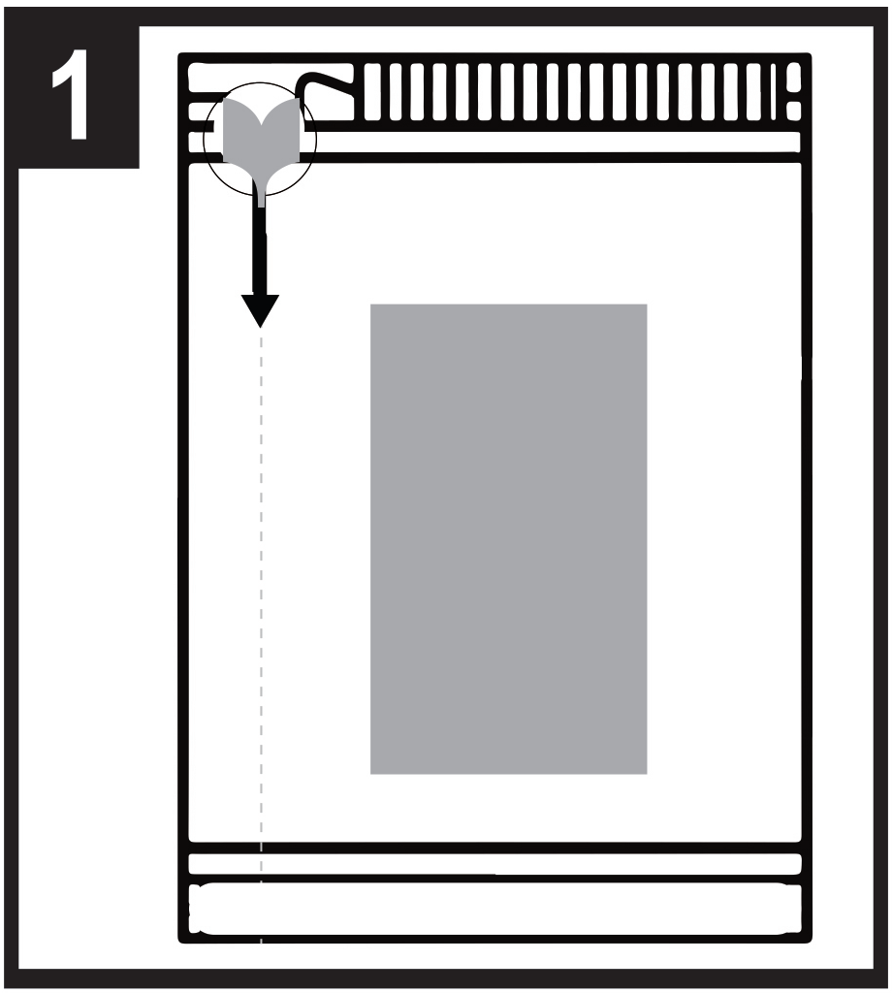 | 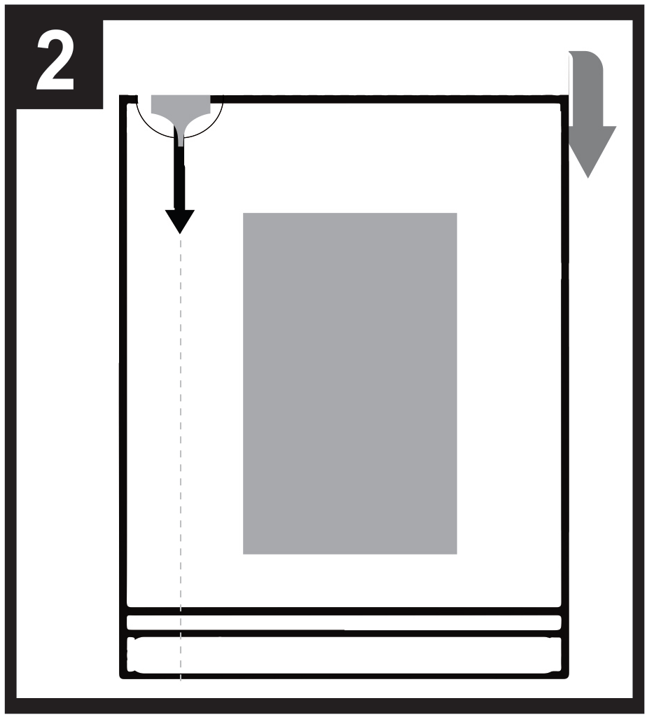 |   - - - - - - - - - - - - - - - - - - - - - - - -
1. Posição da saqueta
2. Para abrir a saqueta, comece por dobrar a saqueta para trás na linha tracejada.
3. Segure no círculo e rasgue para baixo para abrir a saqueta.

Consultar o folheto informativo antes de utilizar.

3. PRAZO DE VALIDADE

VAL

4. NÚMERO DO LOTE

Lote

5. CONTEÚDO EM PESO, VOLUME OU UNIDADE

1 película sublingual

6. OUTROS

B. FOLHETO INFORMATIVO
Folheto informativo: Informação para o doente

Buprenorfina Neuraxpharm 0,4 mg película sublingual
Buprenorfina Neuraxpharm 4 mg película sublingual
Buprenorfina Neuraxpharm 6 mg película sublingual
Buprenorfina Neuraxpharm 8 mg película sublingual
buprenorfina

Leia com atenção todo este folheto antes de começar a tomar este medicamento, pois contém informação importante para si.
- Conserve este folheto. Pode ter necessidade de o ler novamente.
- Caso ainda tenha dúvidas, fale com o seu médico ou farmacêutico.
- Este medicamento foi receitado apenas para si. Não deve dá-lo a outros. O medicamento pode ser-lhes prejudicial mesmo que apresentem os mesmos sinais de doença.
- Se tiver quaisquer efeitos indesejáveis, incluindo possíveis efeitos indesejáveis não indicados neste folheto, fale com o seu médico ou farmacêutico. Ver secção 4.

O que contém este folheto
1. O que é Buprenorfina Neuraxpharm e para que é utilizado
2. O que precisa de saber antes de tomar Buprenorfina Neuraxpharm
3. Como tomar Buprenorfina Neuraxpharm
4. Efeitos indesejáveis possíveis
- Como conservar Buprenorfina Neuraxpharm
- Conteúdo da embalagem e outras informações

- O que é Buprenorfina Neuraxpharm e para que é utilizado

Buprenorfina Neuraxpharm contém a substância ativa buprenorfina, um tipo de medicamento conhecido como opióide. A buprenorfina é utilizada para tratar a dependência de opiáceos (estupefacientes) em adultos e adolescentes com idade igual ou superior a 15 anos que estejam também a receber apoio médico, social e psicológico. Buprenorfina Neuraxpharm destina-se a doentes que concordaram em ser tratados para a sua dependência de opiáceos. A buprenorfina ajuda os indivíduos dependentes de opiáceos, prevenindo os sintomas de abstinência de opiáceos e reduzindo a ânsia de consumir drogas.

- O que precisa de saber antes de tomar Buprenorfina Neuraxpharm

Não tome Buprenorfina Neuraxpharm
- se tem alergia à buprenorfina ou a qualquer outro componente deste medicamento (indicados na secção 6),
- se tiver problemas respiratórios graves,
- se tiver problemas de fígado graves,
- se está embriagado devido ao álcool ou se tiver delirium tremens (tremores, suores, ansiedade, confusão ou alucinações causadas pelo álcool).

Advertências e precauções
Fale com o seu médico antes de utilizar Buprenorfina Neuraxpharm.

- Utilização indevida e abuso
Este medicamento pode ser um alvo para as pessoas que abusam de medicamentos sujeitos a receita médica e deve ser guardado num local seguro para o proteger de roubos. Não dê este medicamento a mais ninguém. Pode matá-los ou causar-lhes outros danos.

- Distúrbios respiratórios relacionados com o sono
A Buprenorfina Neuraxpharm pode causar perturbações respiratórias relacionadas com o sono, como apneia do sono (interrupção frequente da respiração durante o sono) e hipoxemia relacionada com o sono (baixo nível de oxigénio no sangue). Os sintomas podem incluir pausas respiratórias durante o sono, despertar noturno devido a falta de ar, dificuldades em manter o sono ou sonolência excessiva durante o dia. Se você ou outra pessoa observarem estes sintomas, contacte o seu médico. O seu médico pode considerar uma redução da dose.

- Problemas respiratórios e sonolência
Algumas pessoas morreram de insuficiência respiratória (incapacidade de respirar) ou sofreram um aumento da sonolência devido à utilização incorreta da buprenorfina ou por a terem tomado em combinação com outros depressores do sistema nervoso central, como o álcool, as benzodiazepinas (tranquilizantes), gabapentinoides ou outros opioides ou com inibidores do metabolismo da buprenorfina, como os antirretrovirais (utilizados no tratamento da SIDA) ou certos antibióticos (utilizados no tratamento de infeções bacterianas) (ver secção 2 “Outros medicamentos e Buprenorfina Neuraxpharm”).
Informe o seu médico se sofrer de asma ou de outros problemas respiratórios antes de iniciar o tratamento com Buprenorfina Neuraxpharm.

- Síndrome serotoninérgica
A utilização concomitante com certos antidepressivos pode provocar uma síndrome serotoninérgica (ver secção 2 “Outros medicamentos e Buprenorfina Neuraxpharm”).

Tolerância, dependência e toxicodependência

Este medicamento contém buprenorfina que é um medicamento opioide. O uso repetido de opioides pode fazer com que o medicamento seja menos eficaz (estabelece-se habituado a ele, conhecido como tolerância). A utilização repetida de buprenorfina também pode levar à dependência, abuso e toxicodependência, o que pode resultar em sobredosagem com risco de vida.

A dependência ou a toxicodependência podem fazê-lo sentir que já não está a controlar a quantidade de medicamento que precisa de tomar ou a frequência com que precisa de o tomar.

O risco de ficar dependente ou viciado varia de pessoa para pessoa. Pode ter um maior risco de ficar dependente ou viciado em buprenorfina se:
- Você ou alguém na sua família alguma vez abusou ou esteve dependente de álcool, medicamentos sujeitos a receita médica ou drogas ilegais (“dependência”).
- For fumador.
- Já teve problemas de humor (depressão, ansiedade ou distúrbio de personalidade) ou foi tratado por um psiquiatra para outras doenças mentais.

Se notar algum dos seguintes sinais enquanto estiver a tomar buprenorfina, pode ser um sinal de que se tornou dependente ou viciado:
- Precisar de tomar o medicamento por mais tempo do que o aconselhado pelo seu médico
- Precisa de tomar mais do que a dose recomendada
- Está a utilizar o medicamento por razões diferentes daquelas para as quais o medicamento foi receitado, por exemplo, “para ficar calmo” ou “para o ajudar a dormir
- Fez tentativas repetidas e infrutíferas para deixar de tomar ou controlar a utilização do medicamento
- Quando pára de tomar o medicamento sente-se mal, e sente-se melhor quando volta a tomar o medicamento (“efeitos de abstinência”)
Se notar algum destes sinais, fale com o seu médico para discutir a melhor via de tratamento para si, incluindo quando é apropriado parar e como parar em segurança (ver secção 3, Se parar de tomar Buprenorfina Neuraxpharm.

- Lesões no fígado
Foram notificados casos de lesões no fígado após a administração de buprenorfina, especialmente quando esta é utilizada indevidamente. Isto também pode dever-se a infeções virais (por exemplo, hepatite C crónica), abuso de álcool, anorexia ou utilização de outros medicamentos com a capacidade de causar lesões no fígado (ver secção 4 “Efeitos indesejáveis possíveis”).
Podem ser realizadas análises regulares ao sangue pelo seu médico para controlar o estado do seu fígado. Informe o seu médico se tiver problemas de fígado antes de iniciar o tratamento com Buprenorfina Neuraxpharm.

- Sintomas de abstinência
Este medicamento pode causar sintomas de abstinência de opiáceos se o tomar demasiado cedo depois de tomar opiáceos. Deve deixar passar pelo menos 6 horas depois de utilizar um opiáceo de ação curta (por exemplo, morfina, heroína) ou pelo menos 24 horas depois de utilizar um opiáceo de ação prolongada, como a metadona.

Este medicamento pode também causar sintomas de abstinência se parar de o tomar abruptamente.

- Reações alérgicas
Informe imediatamente o seu médico ou procure cuidados médicos urgentes se sentir efeitos indesejáveis tais como pieira súbita, dificuldade em respirar, inchaço das pálpebras, rosto, língua, lábios, garganta ou mãos; erupção cutânea ou comichão, especialmente as que cobrem todo o corpo. Estes podem ser sinais de uma reação alérgica potencialmente fatal.

- Advertências gerais da classe dos opiáceos

- Este medicamento pode fazer com que a sua pressão arterial desça subitamente, causando-lhe tonturas se se levantar muito rapidamente de uma posição sentada ou deitada. Recomenda-se a prescrição e dispensa durante um curto período de tempo, especialmente no início do tratamento.
- Informe o seu médico se sofreu recentemente um traumatismo craniano, uma doença cerebral ou se sofre de convulsões. Os opiáceos podem causar um aumento da pressão do líquido cefalorraquidiano (fluido que rodeia o cérebro e a medula espinal).
- Os opiáceos podem induzir a constrição das pupilas e podem mascarar sintomas de dor que podem ajudar no diagnóstico de algumas doenças.
- Os opiáceos devem ser utilizados com precaução em doentes com problemas da tiroide ou doença adrenocortical (por exemplo, doença de Addison).
- Os opiáceos devem ser utilizados com precaução em doentes com tensão arterial baixa, distúrbios urinários (especialmente associados ao aumento da próstata nos homens) ou disfunção do trato biliar (rede de órgãos e vasos que produzem, armazenam e transferem a bílis no organismo).
- Os opiáceos devem ser administrados com precaução em doentes idosos ou debilitados.
- As seguintes combinações com Buprenorfina Neuraxpharm não são recomendadas: Tramadol, codeína, dihidrocodeína, etilmorfina, álcool ou medicamentos que contenham álcool (ver também a secção 2 “Outros medicamentos e Buprenorfina Neuraxpharm”).

Crianças e adolescentes
Este medicamento não se destina a ser utilizado em crianças e adolescentes com menos de 15 anos. Para adolescentes entre os 15 e os 17 anos, o médico pode decidir realizar análises ao sangue regulares.

Outros medicamentos e Buprenorfina Neuraxpharm
Informe o seu médico se estiver a tomar, tiver tomado recentemente ou se vier a tomar outros medicamentos.

Alguns medicamentos podem aumentar os efeitos indesejáveis da buprenorfina ou causar reações muito graves.
Não tome outros medicamentos enquanto estiver a tomar Buprenorfina Neuraxpharm sem falar primeiro com o seu médico, em especial:

Benzodiazepinas (utilizadas para tratar ansiedade ou distúrbios do sono) tais como diazepam, temazepam ou alprazolam e gabapentinoides (utilizados para tratar dor neuropática, epilepsia ou ansiedade) tais como pregabalina ou gabapentina. A utilização concomitante de buprenorfina neuraxpharm e medicamentos sedativos, tais como benzodiazepinas ou medicamentos relacionados, aumenta o risco de sonolência, dificuldades em respirar (depressão respiratória), coma e pode ser potencialmente fatal. Por este motivo, o uso concomitante só deve ser considerado quando não forem possíveis outras opções de tratamento.
No entanto, se o seu médico prescrever Buprenorfina Neuraxpharm juntamente com medicamentos sedativos, a dose e a duração do tratamento concomitante devem ser limitadas pelo seu médico.
Informe o seu médico sobre todos os medicamentos sedativos que está a tomar e siga atentamente a recomendação de dose do seu médico. Pode ser útil informar os amigos ou familiares para que estejam atentos aos sinais e sintomas acima referidos. Contacte o seu médico se tiver estes sintomas.

Outros medicamentos que podem causar sonolência utilizados para tratar doenças como ansiedade, insónias, convulsões ou dores e para reduzir os seus níveis de alerta dificultando a condução e utilização de máquinas. Podem também causar depressão do sistema nervoso central, o que é muito grave e a utilização destes medicamentos deve ser cuidadosamente monitorizada. Segue-se uma lista de exemplos destes tipos de medicamentos:
- outros opiáceos, como morfina, certos analgésicos e supressores da tosse
- anticonvulsivos (utilizados no tratamento de convulsões), como o valproato - sedativos antagonistas dos recetores H1 (utilizados no tratamento de reações alérgicas), como a difenidramina e a clorfenamina
- barbitúricos (utilizados para causar sono ou sedação) tais como fenobarbital ou hidrato de cloro.

Antidepressivos (medicamentos para tratar a depressão) tais como isocarboxazida, moclobemida, tranilcipromina, citalopram, escitalopram, fluoxetina, fluvoxamina, paroxetina, sertralina, duloxetina, venlafaxina, amitriptilina, doxepina ou trimipramina. Estes medicamentos podem interagir com a Buprenorfina Neuraxpharm e podem surgir sintomas como contrações involuntárias e rítmicas dos músculos, incluindo os músculos que controlam o movimento dos olhos, agitação, alucinações, coma, transpiração excessiva, tremores, exagero dos reflexos, aumento da tensão muscular, temperatura corporal superior a 38°C (síndrome serotoninérgica). Contacte o seu médico se tiver estes sintomas.

Clonidina (utilizada para tratar a pressão arterial elevada)

Antirretrovirais (utilizados para tratar a SIDA) tais como ritonavir, nelfinavir ou indinavir. Alguns agentes antifúngicos (utilizados para tratar infeções fúngicas) tais como cetoconazol, itraconazol, voriconazol ou posaconazol.

Determinados antibióticos (utilizados para tratar infeções bacterianas), tais como claritromicina ou eritromicina.

Medicamentos utilizados para tratar alergias, enjoos ou náuseas (anti-histamínicos ou antieméticos).
Medicamentos para tratar perturbações psiquiátricas (antipsicóticos ou neurolépticos).
Relaxantes musculares.
Medicamentos para tratar a doença de Parkinson.

Os antagonistas dos opiáceos, como a naltexona e o nalmefeno, podem impedir a ação da Buprenorfina Neuraxpharm. Se tomar naltrexona ou nalmefeno enquanto estiver a tomar Buprenorfina Neuraxpharm, pode ter um início súbito de sintomas de abstinência prolongados e intensos.

Alguns medicamentos podem diminuir os efeitos da Buprenorfina Neuraxpharm e devem ser utilizados com precaução quando administrados em conjunto com Buprenorfina Neuraxpharm. Estes incluem:
- Medicamentos usados para tratar a epilepsia (tais como carbamazepina, fenobarbital e fenitoína),
- Medicamentos usados para tratar a tuberculose (rifampicina).
A utilização concomitante dos medicamentos acima mencionados com Buprenorfina Neuraxpharm deve ser monitorizada atentamente e, em alguns casos, pode ser necessário um ajuste da dose pelo seu médico.

Tem de informar o seu médico ou farmacêutico sobre todos os medicamentos que está a tomar ou que tomou recentemente, incluindo medicamentos obtidos sem receita médica.

Buprenorfina Neuraxpharm com alimentos, bebidas e álcool
O álcool pode aumentar a sonolência e pode aumentar o risco de insuficiência respiratória se tomado com buprenorfina. Não beba bebidas alcoólicas nem tome medicamentos que contenham álcool enquanto estiver a ser tratado com Buprenorfina Neuraxpharm.

Gravidez e amamentação
Se está grávida ou a amamentar, se pensa estar grávida ou planeia engravidar, consulte o seu médico ou farmacêutico antes de tomar este medicamento.

Não existem dados ou existe uma quantidade limitada de dados sobre a utilização de buprenorfina em mulheres grávidas.
A utilização de Buprenorfina Neuraxpharm pode ser considerada durante a gravidez, se necessário. Quando tomados durante a gravidez, particularmente no final da gravidez, medicamentos como a buprenorfina podem causar sintomas de abstinência, incluindo problemas respiratórios no recém-nascido. Estes sintomas podem ocorrer vários dias após o nascimento.

Antes de amamentar o seu bebé, fale com o seu médico que avaliará os seus fatores de risco individuais e lhe dirá se pode amamentar o seu bebé enquanto estiver a tomar este medicamento.

Condução de veículos e utilização de máquinas
Não conduza nem utilize quaisquer ferramentas ou máquinas, nem faça qualquer atividade perigosa até saber como este medicamento o afeta. Este medicamento pode causar sonolência, tonturas e dificuldade de raciocínio. Isto pode acontecer com mais frequência nas primeiras semanas de tratamento ou quando a sua dose está a ser alterada, mas também pode acontecer se beber álcool ou tomar medicamentos sedativos enquanto toma este medicamento.
Peça aconselhamento ao seu médico ou farmacêutico.

Buprenorfina Neuraxpharm contém butil-hidroxitolueno e butil-hidroxianisol
O butil-hidroxitolueno e o butil-hidroxianisol podem causar reações locais (por exemplo, irritação das membranas mucosas)

A Buprenorfina Neuraxpharm contém sódio
Este medicamento contém menos de 1 mmol de sódio (23 mg) por película, ou seja, é praticamente “isento de sódio”.

- Como tomar Buprenorfina Neuraxpharm

Tome este medicamento exatamente como indicado pelo seu médico ou farmacêutico. Fale com o seu médico ou farmacêutico se tiver dúvidas.

Início do tratamento
A dose inicial recomendada para adultos e adolescentes com mais de 15 anos de idade é de 2 a 4 mg de Buprenorfina Neuraxpharm por dia. Podem ser administrados 2 a 4 mg adicionais de Buprenorfina Neuraxpharm no dia 1, dependendo das suas necessidades.

Deve tomar a sua primeira dose de Buprenorfina Neuraxpharm depois de notar sinais claros de abstinência. A avaliação do médico sobre o seu estado de preparação para o tratamento orientará o momento da primeira dose de Buprenorfina Neuraxpharm.

Se estiver dependente de heroína ou de um opiáceo de ação curta, a primeira dose de Buprenorfina Neuraxpharm deve ser tomada quando surgirem sinais de abstinência, mas pelo menos 6 horas após a última utilização de opiáceos.

Se tem estado a tomar metadona ou um opiáceo de ação prolongada, deve falar com o seu médico antes de iniciar a terapêutica com Buprenorfina Neuraxpharm. A primeira dose de Buprenorfina Neuraxpharm deve ser tomada quando surgirem sinais de abstinência, mas pelo menos 24 horas após a última utilização de metadona.

Ajuste posológico e terapêutica de manutenção
Nos dias que se seguem ao início do tratamento, o seu médico pode aumentar a dose de Buprenorfina Neuraxpharm em função das suas necessidades. Se tiver a impressão de que o efeito de Buprenorfina Neuraxpharm é demasiado forte ou demasiado fraco, fale com o seu médico ou farmacêutico. A dose diária máxima é de 24 mg.
Se o tratamento for bem sucedido durante um certo período de tempo, pode acordar com o seu médico a redução gradual da dose para uma dose de manutenção mais baixa. Em função do seu estado de saúde, a dose de Buprenorfina Neuraxpharm pode continuar a ser reduzida, sob cuidadosa vigilância médica, até ser eventualmente interrompida.

A duração do tratamento será determinada individualmente pelo seu médico.

Disfunção hepática
Em caso de problemas ligeiros/moderados com o fígado, o seu médico pode decidir diminuir a dose e/ou fazer análises ao sangue regulares para verificar a função hepática. Não tome este medicamento se tiver problemas graves de fígado (ver secção 2 “Não tome Buprenorfina Neuraxpharm”).

Insuficiência renal
Em caso de problemas graves com os rins, o seu médico pode diminuir a dose de buprenorfina.

Instruções para tomar este medicamento
Este medicamento é tomado por via oral, sob a forma de uma película para colocar debaixo da língua.
Tome a dose uma vez por dia, aproximadamente à mesma hora.
É aconselhável humedecer a boca antes de tomar a película.

Como retirar a película da saqueta:

- - - - - - - - - - - - - - - - - - - - - - - -
Passo 1: Posição da saqueta
Passo 2: Para abrir a saqueta, comece por dobrar a saqueta para trás na linha tracejada.
Passo 3: Segure no círculo e rasgue para baixo para abrir a saqueta.

 | 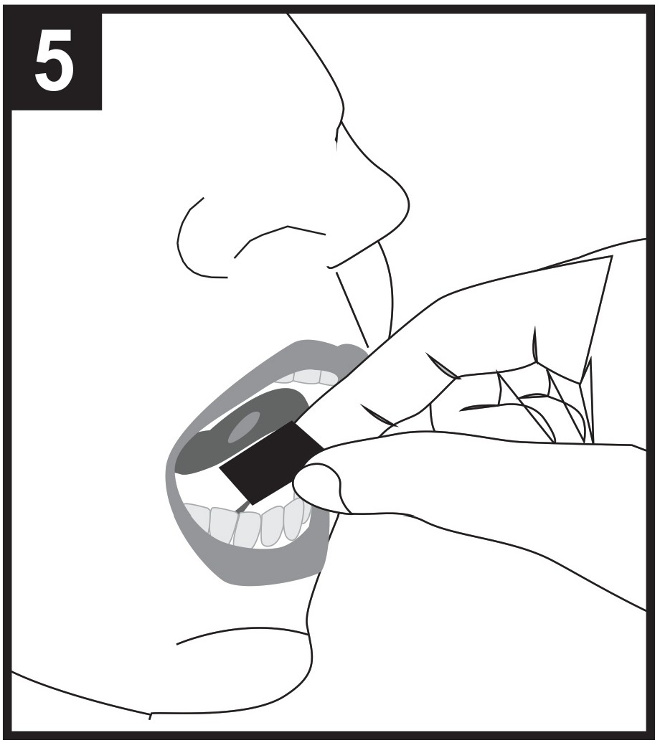 | 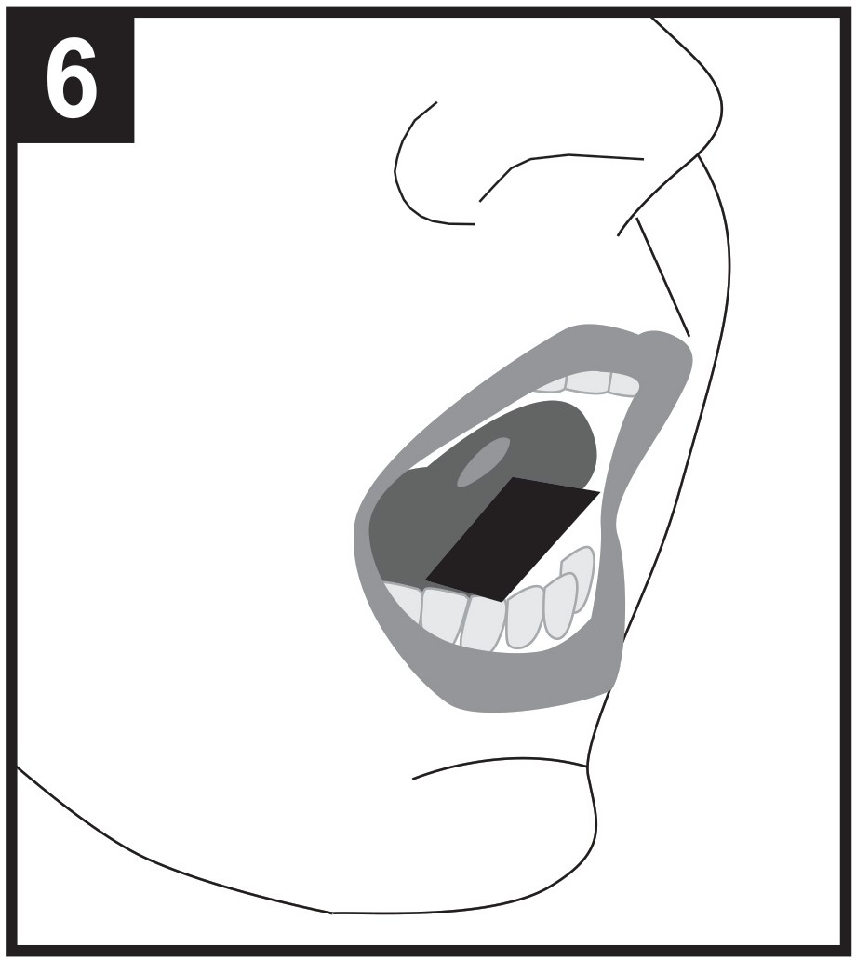
Passo 4: Retire a película da extremidade aberta da saqueta.
Passo 5: Segure a película entre dois dedos pelas extremidades exteriores e coloque-a debaixo da língua.
Passo 6: Coloque a película à esquerda ou ao meio ou à direita.

Coloque a película sublingual debaixo da língua (uso sublingual) conforme aconselhado pelo seu médico.

Mantenha a película no lugar sob a língua até se dissolver completamente. Isto irá demorar 10 a 15 minutos.

Não mastigue nem engula a película, uma vez que o medicamento não irá funcionar e poderá ter sintomas de abstinência.

Não consuma nenhum alimento ou bebida até a película estar completamente dissolvida.

Se for necessária uma película adicional para obter a dose prescrita, coloque a película adicional debaixo da língua apenas depois de a primeira película estar completamente dissolvida.

Não divida a película nem a subdivida em doses mais pequenas.

Se tomar mais Buprenorfina Neuraxpharm do que deveria
Em caso de sobredosagem de buprenorfina, deve dirigir-se imediatamente a um serviço de urgência ou hospital para tratamento.
Uma sobredosagem pode causar problemas respiratórios graves e potencialmente fatais. Os sintomas de sobredosagem podem incluir uma respiração mais lenta e fraca, sentir mais sono que o normal, sensação de enjoo, vómitos e/ou discurso arrastado ou dificuldade em falar.
Informe imediatamente o seu médico que está a utilizar buprenorfina ou leve a caixa consigo.

Caso se tenha esquecido de tomar Buprenorfina Neuraxpharm
Informe o seu médico assim que possível se se esquecer de tomar uma dose. Não tome uma dose a dobrar para compensar uma dose que se esqueceu de tomar.

Se parar de tomar Buprenorfina Neuraxpharm
Não altere o tratamento de nenhuma forma nem interrompa o tratamento sem o acordo do médico que o está a tratar. A interrupção súbita do tratamento pode causar sintomas de abstinência.

Caso ainda tenha dúvidas sobre a utilização deste medicamento, fale com o seu médico ou farmacêutico.

4. Efeitos indesejáveis possíveis

Como todos os medicamentos, este medicamento pode causar efeitos indesejáveis, embora estes não se manifestem em todas as pessoas.

Efeitos indesejáveis graves

Informe imediatamente o seu médico ou procure assistência médica urgente se tiver
Inchaço da face, lábios, língua ou garganta que pode causar dificuldade em engolir ou respirar, urticária grave/erupção cutânea. Estes podem ser sinais de uma reação alérgica potencialmente fatal.

Informe também o seu médico imediatamente se tiver
Cansaço severo, comichão com amarelecimento da pele ou olhos. Estes podem ser sintomas de lesões no fígado.

A frequência destes efeitos indesejáveis graves é desconhecida (não pode ser calculada a partir dos dados disponíveis).

Os seguintes efeitos indesejáveis também foram comunicados com Buprenorfina Neuraxpharm

Muito frequentes (podem afetar mais de 1 em 10 pessoas)
- Infeção (estabelecimento de microrganismos nocivos, tais como bactérias ou vírus no organismo)
- Insónia (incapacidade de dormir)
- Dor de cabeça
- Náuseas (sentir-se doente)
- Dores abdominais (na barriga)
- Hiperidrose (sudorese excessiva)
- Síndrome de abstinência de medicamento (efeitos físicos e psicológicos que ocorrem quando uma pessoa deixa de utilizar um medicamento do qual o seu corpo se tornou dependente, como desconforto ou alterações de humor)

Frequentes (podem afetar até 1 em 10 pessoas)
- Faringite (infeção da garganta)
- Agitação (sentir-se perturbado e chateado, estar inquieto)
- Ansiedade (sensação de preocupação, com mal-estar mental)
- Nervosismo
- Enxaqueca (dor de cabeça moderada a grave com dor palpitante frequentemente acompanhada por náuseas, vómitos e sensibilidade à luz ou som)
- Parestesia (sensações como dormência, formigueiro, formigueiro)
- Sonolência (sensação de sono)
- Desmaio (desmaiar)
- Vertigens (uma sensação de andar à roda)
- Hipercinesia (hiperatividade)
- Hipotensão ortostática (uma queda na pressão arterial ao mudar de posição, de sentado ou deitado para em pé)
- Dispneia (dificuldade em respirar)
- Obstipação
- Vómitos
- Espasmos musculares (rigidez muscular ou espasmos persistentes e involuntários, frequentemente acompanhados de dor)
- Dismenorreia (menstruação dolorosa)
- Leucopereia (corrimento vaginal)
- Cansaço

Raros (podem afetar até 1 em 1000 pessoas)
- Alucinação (ver ou ouvir coisas que não são reais)
- Depressão respiratória (grave dificuldade em respirar)

Desconhecido (a frequência não pode ser calculada a partir dos dados disponíveis)
- Síndrome de abstinência de medicamento neonatal
- Reações de hipersensibilidade (alérgicas)
- Icterícia (amarelecimento da pele e olhos)
- Aumento das enzimas hepáticas (transaminases) no sangue, o que pode indicar danos no fígado
- Cáries dentárias
- Toxicodependência

Todos os opiáceos podem causar os seguintes efeitos indesejáveis adicionais: convulsões, miose (contração da pupila), alterações no nível de consciência.

Se algum dos efeitos indesejáveis se agravar ou se detetar quaisquer efeitos indesejáveis não mencionados neste folheto, informe o seu médico ou farmacêutico.

Comunicação de efeitos indesejáveis
Se tiver quaisquer efeitos indesejáveis, incluindo possíveis efeitos indesejáveis não indicados neste folheto, fale com o seu médico ou farmacêutico. Também poderá comunicar efeitos indesejáveis diretamente através do sistema nacional de notificação mencionado no Apêndice V.* Ao comunicar efeitos indesejáveis, estará a ajudar a fornecer mais informações sobre a segurança deste medicamento.

5. Como conservar Buprenorfina Neuraxpharm

Manter este medicamento fora da vista e do alcance das crianças.

Buprenorfina Neuraxpharm 0,4 mg película sublingual
Conservar a temperatura inferior a 30 °C na embalagem de origem para proteger da luz.

Buprenorfina Neuraxpharm 4 mg, 6 mg, 8 mg película sublingual
Conservar na embalagem de origem para proteger da luz.
O medicamento não necessita de qualquer temperatura especial de conservação.

Guarde este medicamento num local seguro e protegido, onde não seja acessível a outras pessoas. Pode causar danos graves e ser fatal para as pessoas que o tomem por acidente ou intencionalmente, quando não foi receitado para elas. No entanto, este medicamento pode ser um alvo para as pessoas que abusam de medicamentos sujeitos a receita médica. Guardar sempre este medicamento num local seguro para o proteger de roubos.
Não utilize este medicamento após o prazo de validade impresso na embalagem exterior e na saqueta. O prazo de validade corresponde ao último dia do mês indicado. Não abra a saqueta com antecedência.

Não deite fora quaisquer medicamentos na canalização ou no lixo doméstico. Pergunte ao seu farmacêutico como deitar fora os medicamentos que já não utiliza. Estas medidas ajudarão a proteger o ambiente.

6. Conteúdo da embalagem e outras informações

Qual a composição de Buprenorfina Neuraxpharm

- A substância ativa é buprenorfina (sob a forma de cloridrato)
Cada película sublingual contém 0,4 mg de buprenorfina (sob a forma de cloridrato)
Cada película sublingual contém 4 mg de buprenorfina (sob a forma de cloridrato)
Cada película sublingual contém 6 mg de buprenorfina (sob a forma de cloridrato)
Cada película sublingual contém 8 mg de buprenorfina (sob a forma de cloridrato)
- Os outros excipientes são hipromelose, maltodextrina, polissorbato 20, carbómero, glicerol, dióxido de titânio (E 171), citrato de sódio, ácido cítrico mono-hidratado, óleo de menta parcialmente desmentolado, sucralose, butil-hidroxitolueno (E 321), butil-hidroxianisol (E 320), tinta de impressão [hipromelose, propilenoglicol (E 1520), óxido de ferro preto (E 172)].

Buprenorfina Neuraxpharm 0,4 mg película sublingual: óxido de ferro amarelo (E 172)

Ver secção 2, Buprenorfina Neuraxpharm contém butil-hidroxitolueno e butil-hidroxianisol.

Qual o aspeto de Buprenorfina Neuraxpharm e conteúdo da embalagem
As película sublingual de Buprenorfina Neuraxpharm 0,4 mg são película sublingual de cor amarelo-clara, quadradas, opacas, com um ou vários “0,4” impressos numa das faces, com dimensões nominais de 15 mm × 15 mm.

As película sublingual de Buprenorfina Neuraxpharm 4 mg são película sublingual de cor branca, retangulares, opacas, com um ou vários “4” impressos numa das faces, com dimensões nominais de 15 mm × 15 mm.

As película sublingual de Buprenorfina Neuraxpharm 6 mg são película sublingual de cor branca, retangulares, opacas, com um ou vários “6” impressos numa das faces, com dimensões nominais de 20 mm x 17 mm.

As película sublingual de Buprenorfina Neuraxpharm 8 mg são película sublingual de cor branca, retangulares, opacas, com um ou vários “8” impressos numa das faces, com dimensões nominais de 20 mm x 22 mm.

As películas são embaladas em saquetas individuais resistentes à abertura por crianças.
Tamanhos de embalagem: 7 × 1, 28 × 1, 49 × 1, 56 × 1 película sublingual
Todos os tamanhos de embalagem são aplicáveis a todas as dosagens.
É possível que não sejam comercializadas todas as apresentações.

Titular da Autorização de Introdução no Mercado e Fabricante
Titular da Autorização de Introdução no Mercado

Neuraxpharm Pharmaceuticals, S.L.
Avda. Barcelona 69
08970 Sant Joan Despí - Barcelona
Espanha
Tel.: +34 93 602 24 21
E-mail: medinfo@neuraxpharm.com

Fabricante

Neuraxpharm Arzneimittel GmbH
Isabel-Selbert-Straße 23
40764 Langenfeld – Alemanha

Para quaisquer informações sobre este medicamento, queira contactar o representante local do Titular da Autorização de Introdução no Mercado:

België/Belgique/Belgien  Neuraxpharm Belgium  Tél/Tel: +32 (0)2 732 56 95 | Lietuva  Neuraxpharm Pharmaceuticals S.L.  Tel:+34 93 475 96 00
България  Neuraxpharm Pharmaceuticals, S.L.  Teл.: +34 93 475 96 00 | Luxembourg/Luxemburg  Neuraxpharm France  Tél/Tel: +32 474 62 24 24
Česká republika  Neuraxpharm Bohemia s.r.o.  Tel:+420 739 232 258 | Magyarország  Neuraxpharm Hungary, kft.  Tel.: +36 (30) 542 2071
Danmark  Neuraxpharm Sweden AB  Tlf: +46 (0)8 30 91 41  (Sverige) | Malta  Neuraxpharm Pharmaceuticals, S.L.  Tel.:+34 93 475 96 00
Deutschland  neuraxpharm Arzneimittel GmbH  Tel: +49 2173 1060 0 | Nederland  Neuraxpharm Netherlands B.V  Tel.: +31 70 208 5211
Eesti  Neuraxpharm Pharmaceuticals, S.L.  Tel: +34 93 475 96 001 | Norge  Neuraxpharm Sweden AB  Tlf:+46 (0)8 30 91 41  (Sverige)
Ελλάδα  Neuraxpharm Pharmaceuticals, S.L.  Τηλ: +34 93 602 24 21 | Österreich  Neuraxpharm Austria GmbH  Tel.: + 43 (0) 1 208 07 40
España  Neuraxpharm Spain, S.L.U.  Tel: +34 93 475 96 00 | Polska  Neuraxpharm Polska Sp. z.o.o.  Tel.: +48 783 423 453
France  Neuraxpharm France  Tél: +33 1.53.62.42.90 | Portugal  Neuraxpharm Portugal, Unipessoal Lda  Tel: +351 910 259 536
Hrvatska  Neuraxpharm Pharmaceuticals, S.L.  Tel: +34 93 602 24 21  Ireland  Neuraxpharm Ireland Ltd.  Tel: +353 1 428 7777 | România  Neuraxpharm Pharmaceuticals, S.L.  Tel: +34 93 602 24 21  Slovenija  Neuraxpharm Pharmaceuticals, S.L.  Tel: +34 93 602 24 21
Ísland  Neuraxpharm Sweden AB  Sími: +46 (0)8 30 91 41  (Svíþjóð) | Slovenská republika  Neuraxpharm Slovakia a.s.  Tel: +421 255 425 562
Italia  Neuraxpharm Italy S.p.A.  Tel: +39 0736 980619 | Suomi/Finland  Neuraxpharm Sweden AB  Puh/Tel: +46 (0)8 30 91 41  (Ruotsi/Sverige)
Κύπρος  Neuraxpharm Pharmaceuticals, S.L.  Τηλ: +34 93 602 24 21 | Sverige  Neuraxpharm Sweden AB  Tel: +46 (0)8 30 91 41
Latvija  Neuraxpharm Pharmaceuticals, S.L.  Tel: +34 93 475 96 00 | United Kingdom (Northern Ireland)  Neuraxpharm Ireland Ltd.  Tel: +353 1 428 7777

Este folheto foi revisto pela última vez em
Está disponível informação pormenorizada sobre este medicamento no sítio da internet da Agência Europeia de Medicamentos: https://www.ema.europa.eu/.

